**2ο ΔΗΜΟΤΙΚΟ ΣΧΟΛΕΙΟ ΝΕΑΣ ΙΩΝΙΑΣ**

**ΣΧΟΛΙΚΟ ΕΤΟΣ 2020-2021**

**ΣΤ2 ΔΗΜΟΤΙΚΟΥ**

**ΤΙ ΧΡΕΙΑΖΟΜΑΣΤΕ ΓΙΑ ΤΗ ΝΕΑ ΧΡΟΝΙΑ**

Ένα τετράδιο μπλε 50 φύλλων: **Γλώσσας**.

Ένα τετράδιο πράσινο 50 φύλλων: **Μαθηματικών**.

Ένα απλό μπλε τετράδιο 50 φύλλων: **Φυσικά - Ιστορία**

Ένα τετράδιο 50 φύλλων: **Αγγλικών** (dictation)

Ένα τετράδιο 50 φύλλων: **Αγγλικών** (classwork)

Έναν Γεωγραφικό Άτλαντα Ευρώπης & Ηπείρων Σιόλας- Αλεξίου

**Επίσης τα παρακάτω (αγοράζω μόνο ό,τι δεν έχω):**

* Τρεις πλαστικούς φακέλους με κουμπί για τη φύλαξη των φύλλων εργασιών (Γλώσσα- Μαθηματικά-Αγγλικά).
* Ένα σετ με μικρών διαστάσεων γεωμετρικά όργανα (χάρακα, τρίγωνο κλπ)
* Μοιρογνωμόνιο
* 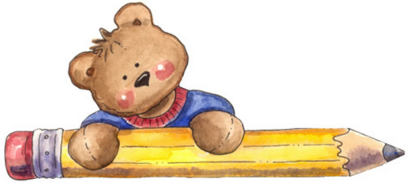Ψαλίδι
* Διαβήτη
* Ένα «γαλλικό» μέτρο (100 εκατοστόμετρα)
* Δύο κόλλες UHU στικ
* Μία υγρή κόλλα
* Δύο καλής ποιότητας μολύβια, γόμα, ξύστρα (**βαρελάκι)**
* Μαρκαδόροι χοντροί
* Υγρά μαντηλάκια καθαρισμού χεριών
* Ένα πακέτο φωτοτυπικό χαρτί Α4 80 γραμμαρίων (να σταλεί στην τάξη)
* Τρία στυλό (κόκκινο, πράσινο, μπλε)
* Τουλάχιστον δύο μαρκαδόρους υπογράμμισης

**Υλικά της Ε’ που θα χρειαστούμε και εφέτος:**

**Τα έξι ντοσιέ με τις διαφανείς θήκες για τη θεωρία και τα σχεδιαγράμματα των μαθημάτων. (Να παραμείνουν ως έχουν στο σπίτι. Θα εμπλουτίζονται με επιπλέον υλικό της ΣΤ)**

*Να υπάρχουν σε όλα (βιβλία, ντοσιέ και τετράδια) ετικέτες με το ονοματεπώνυμο του παιδιού. Στα τετράδια να γραφτεί, ο τίτλος, το τμήμα, το έτος (π.χ Γλώσσας κλπ.)

*Κάθε μέρα να υπάρχουν στην κασετίνα παιδιών οπωσδήποτε ξυμένα μολύβια, γόμα και ξύστρα.

Για οποιαδήποτε διευκρίνιση ή απορία μπορείτε να επικοινωνείτε μαζί μου στο email petdrim7@yahoo.com

**ΚΑΛΗ ΚΑΙ ΔΗΜΙΟΥΡΓΙΚΗ ΣΧΟΛΙΚΗ ΧΡΟΝΙΑ**

**Ο ΔΑΣΚΑΛΟΣ ΤΟΥ ΣΤ2: Πέτρος Δριμυλής**